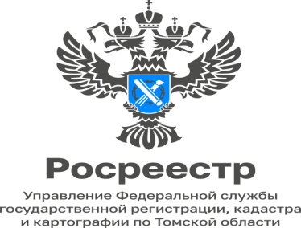

11.04.2023

Почему в 2023 году изменилась кадастровая стоимость земельного участка

В 2022 году во всех субъектах РФ без учета ограничений по периодичности была проведена государственная кадастровая оценка земельных участков.
В Томской области государственная кадастровая оценка проводилась в отношении всех учтенных в Едином государственном реестре недвижимости (ЕГРН) по состоянию на 1 января 2022 года 446 641 земельных участков.
Определение кадастровой стоимости на территории Томской области осуществляет Областное государственное бюджетное учреждение «Томский областной центр инвентаризации и кадастра» (ОГБУ «ТОЦИК»).
Результаты государственной кадастровой оценки утверждены приказом Департамента по управлению государственной собственностью Томской области от 08.11.2022 № 40 «Об утверждении результатов определения кадастровой стоимости земельных участков, расположенных на территории Томской области».
Кадастровая стоимость земельных участков внесена в ЕГРН и применяется для целей, предусмотренных законодательством Российской Федерации, с 1 января 2023 года.
Кадастровая стоимость является базовой величиной для исчисления налога на землю. Кроме того, сведения о кадастровой стоимости могут быть использованы для проведения ряда операций с недвижимостью, например, оформления аренды или наследства.
При этом Федеральным законом от 26.03.2022 №67-ФЗ «О внесении изменений в части первую и вторую Налогового кодекса Российской Федерации и статью 2 Федерального закона «О внесении изменений в часть вторую Налогового кодекса Российской Федерации» установлен мораторий на рост налоговой базы в 2023 году. Земельный налог в 2023 году будет рассчитываться от кадастровой стоимости по состоянию на 1 января 2022 года, за исключением:
- случаев, когда кадастровая стоимость земельного участка, внесенная в ЕГРН и подлежащая применению с 1 января 2023 года, превышает кадастровую стоимость такого земельного участка, внесенную в ЕГРН и подлежащую применению с 1 января 2022 года,
- изменения характеристик земельного участка (вида разрешенного использования, категории земель, площади).
Новые суммы налога на землю (земельного налога) будут направлены правообладателям в 2024 году.
С целью получения разъяснений, связанных с определением кадастровой стоимости, а также в случае наличия ошибок, допущенных при определении кадастровой стоимости, юридические и физические лица, а также органы государственной власти и органы местного самоуправления могут обратиться в ОГБУ «ТОЦИК» по адресу ОГБУ «ТОЦИК»: 634009, г. Томск, ул. Розы Люксембург, д. 17, стр. 2, тел. для справок: 907-944, 907-933. Подробная информация (форма заявлений, способы направления) размещена на сайте ОГБУ «ТОЦИК» (https://gko70.ru).

Оксана Бобкова
начальник отдела землеустройства и
мониторинга земель, кадастровой оценки
недвижимости, геодезии и картографии

